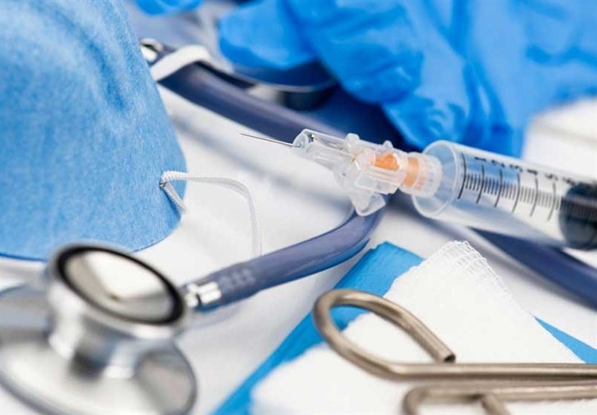

**(سکته مغزی)**

cva

عكس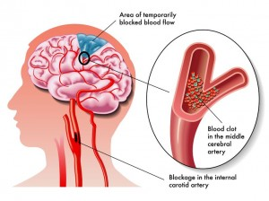

**کد سند : AE/AB/HES/BR-NEU/01/01**

**تاریخ تدوین: 20/1/1400 شماره بازنگری:1**

**تار یخ بازنگری: : 20/1/1402 تاریخ بازنگری بعدی:20/1/1404**



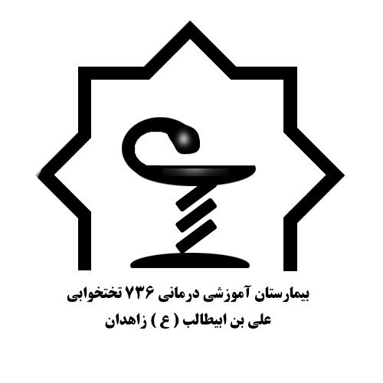

**مراقبت از پوست:**

**بدلیل نداشتن حرکت، باید مراقب ایجاد زخم بستر باشید تغییر وضعیت هر روز داده شود.**

**نواحی تحت فشار عبارتند از : پاشنه پا، باسن، بازو ، شانه ، پشت سر ، ساق ، آرنج، گوش، انگشت پا ، زانو ، دنده ها و ران ها می باشد.**

**روش های پیشگیری از سکته مغزی:**

* **کنترل فشار خون**
* **در رژیم غذایی خود سبزیجات ، میوه جات ، لبنیات کم چرب ، ماهی ، مرغ بدون پوست بگنجانید.**
* **از مصرف زیاد نمک ، چربی و نوشیدنی های قندی و شیرینی بپرهیزید.**
* **ترک مصرف دخانیات**
* **حفظ کردن وزن در محدوده نرمال**
* **رژیم غذایی مناسب**
* **کنترل دیابت**
* **کنترل استرس**

ناظر علمی: دكتر عليرضا خسروي

(استاد و متخصص بيماري هاي مغز و اعصاب)

دفتر آموزش سلامت

سال 1402

**طولانی ، کدر شدن رنگ ادرار و خونی شدن آن به پزشک اطلاع دهید.**

**مراقبت از چشم:**

**بهتر است از قطره اشک مصنوعی استفاده کنید.**

**مرطوب نمودن هوای دمی:**

**با استفاده از دستگاه بخور و مرطوب کردن هوای اتاق از خشکی مخاط جلوگیری شود.**

**تخلیه ترشحات از مجاری هوایی:**

**فیزیوتراپی تنفسی . بیمار را ، به سرفه کردن و تنفس عمیق تشویق کنید و با کف دستها ضربه های ملایمی به پشت بیمار زده و به خروج ترشحات کمک کنید.**

**فیزیوتراپی اندام ها:**

**جهت جلوگیری از تحلیل رفتن و ضعف عضلات باید اندام ها را حرکت دهید. مفاصل را باز و بسته کنید تا از خشکی مفاصل و لخته شدن خون در اندام ها جلوگیری شود.**

**دستها و پاها را بالاتر از سطح بدن قرار دهید.**



**سرگیجه و عدم تعادل**

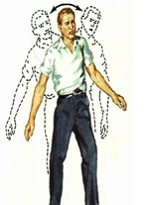

* **انحراف نگاه یا اختلال در میدان بینایی**
* **افتادگی پلک و عدم تقارن مردمک ها بصورت ناگهانی**
* **اختلال در تکلم بصورت کلفتي زبان یا اشکال در بیان کلمات**
* **سردرد غیر معمول و ناگهانی که ممکن است همراه سفتی گردن و درد صورت ، درد بین چشمان ، استفراع و تغییر سطوح هوشیاری باشد.**

منبع: پرستاري بيماري هاي مغز و اعصاب-برونر و سودارث

شماره تلفن بیمارستان: 05433295571

شماره داخلی: 1717

آدرس لینک آموزش به بیمار بیمارستان:

*آموزش-به-بيمار-و-ارتقاي-سلامتhttps://alihos.zaums.ac.ir/

**در صورت مشاهده علایم زیر بلافاصله به پزشک مراجعه کنید:**

* **دچار کلفتی زبان.**
* **یک دستتان بی حرکت است.**
* **یک طرف صورتتان بی حس است.**

**فورا با 115 تماس بگیرید**

**اگر سکته مغزی رخ داد**

**عملکرد سریع می تواند زندگی بیمار را نجات داده و عوارض مغزی ایجاد شده را به حداقل برساند.**

**درمان**

**درمان سکته مغزی شامل:**

1. **درمان دارویی**
2. **درمان جراحی**
3. **توانبخشی و پیشگیری از بروز سکته های مجدد**

**مراقبت های لازم:**

**مراقبت از مجاری ادراری:**

**در ساعات مشخص روز یا شب عمل دفع یا تخلیه ادرار انجام شود.**

**شستشوی ناحیه مقعد لازم است در صورت بروز اسهال- طولانی ، کدر شدن رنگ ادرار و خونی شدن آن به پزشک اطلاع دهید.**

**سکته مغزی چیست؟**

**بسته شدن یا پاره شدن یک رگ مغزی که باعث اختلال در گردش خون و عدم رسیدن اکسیژن به سلول های مغزی می شود را سکته مغزی می گویند.**

**علل بروز سکته مغزی:**

**فشار خون ، استرس ، دیابت، کلسترول بالا و چاقی ، مصرف دخانیات و الکل ، استفاده از قرص های پیشگیری از بارداری ، عدم رعایت رژیم غذایی مناسب ( مصرف بیش از اندازه چربی ، نمک ، کالری )**

**علایم سکته مغزی:**

**افت سطح هوشیاری**

**گیجی و یا اختلال حافظه**

**ضعف یا کاهش حس نیمه بدن**

**انحراف صورت به یک سمت**

